|  |  |  |  |
| --- | --- | --- | --- |
| **111年花蓮縣『縣長盃』合作教育硬筆書法比賽報名表 （編號： ）** | | | |
| **姓名** |  | **學校名稱** |  |
| **地址** | **花蓮縣** | | |

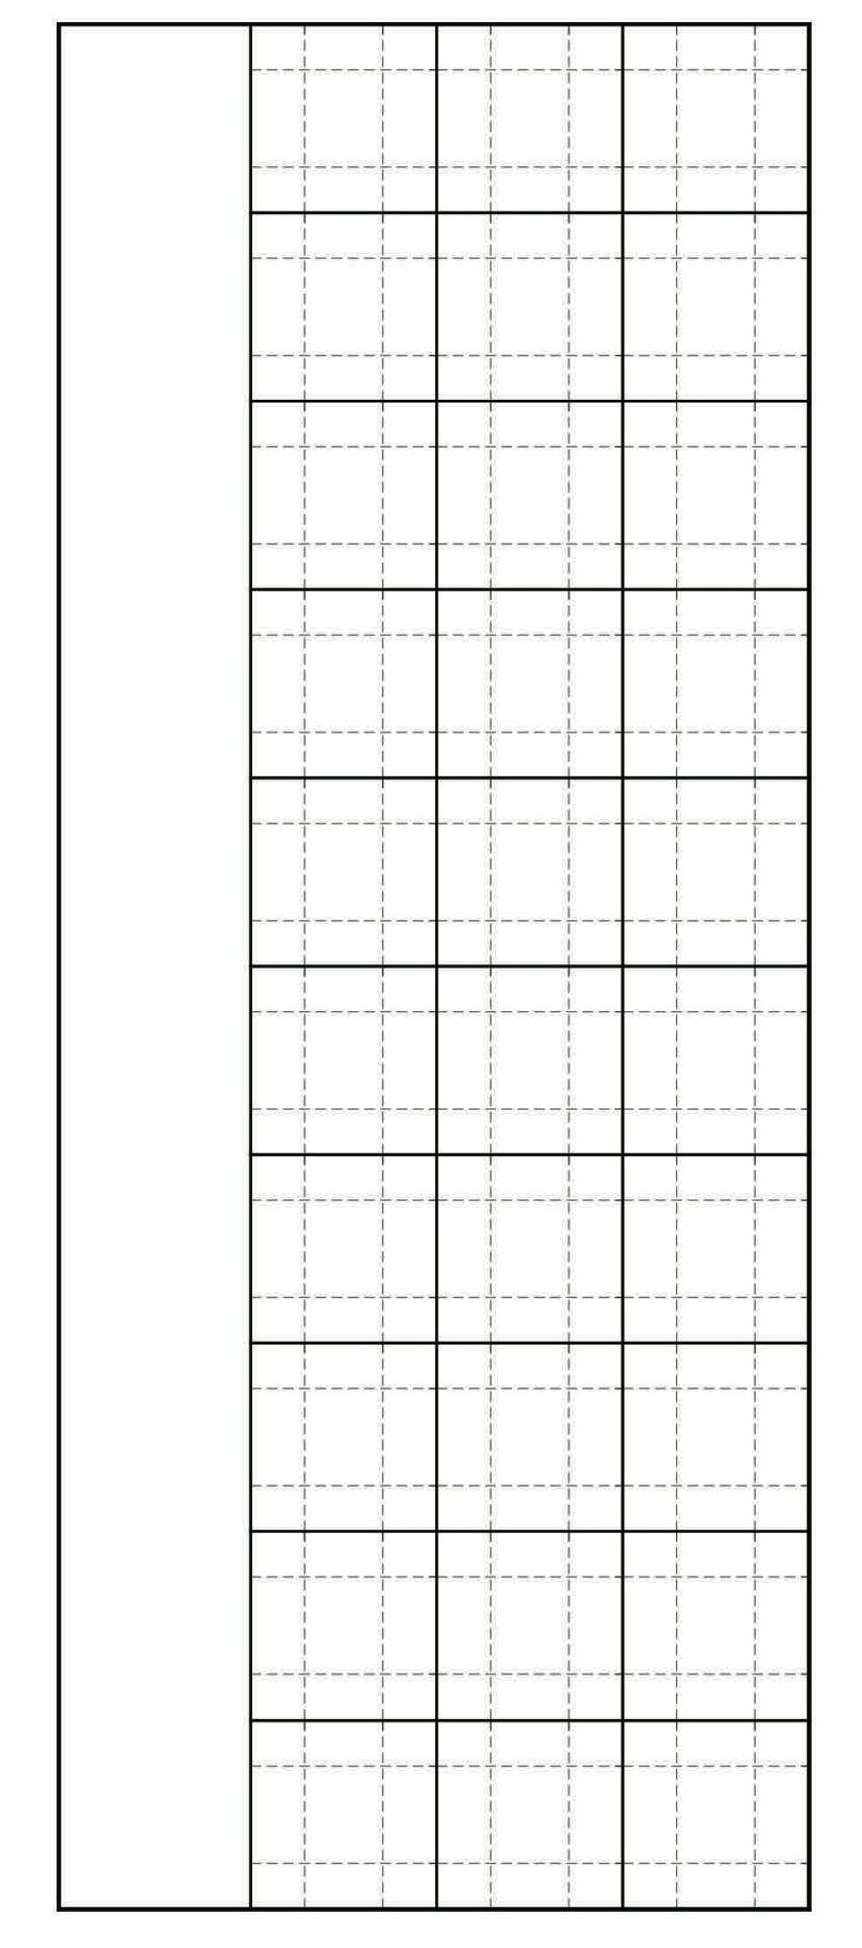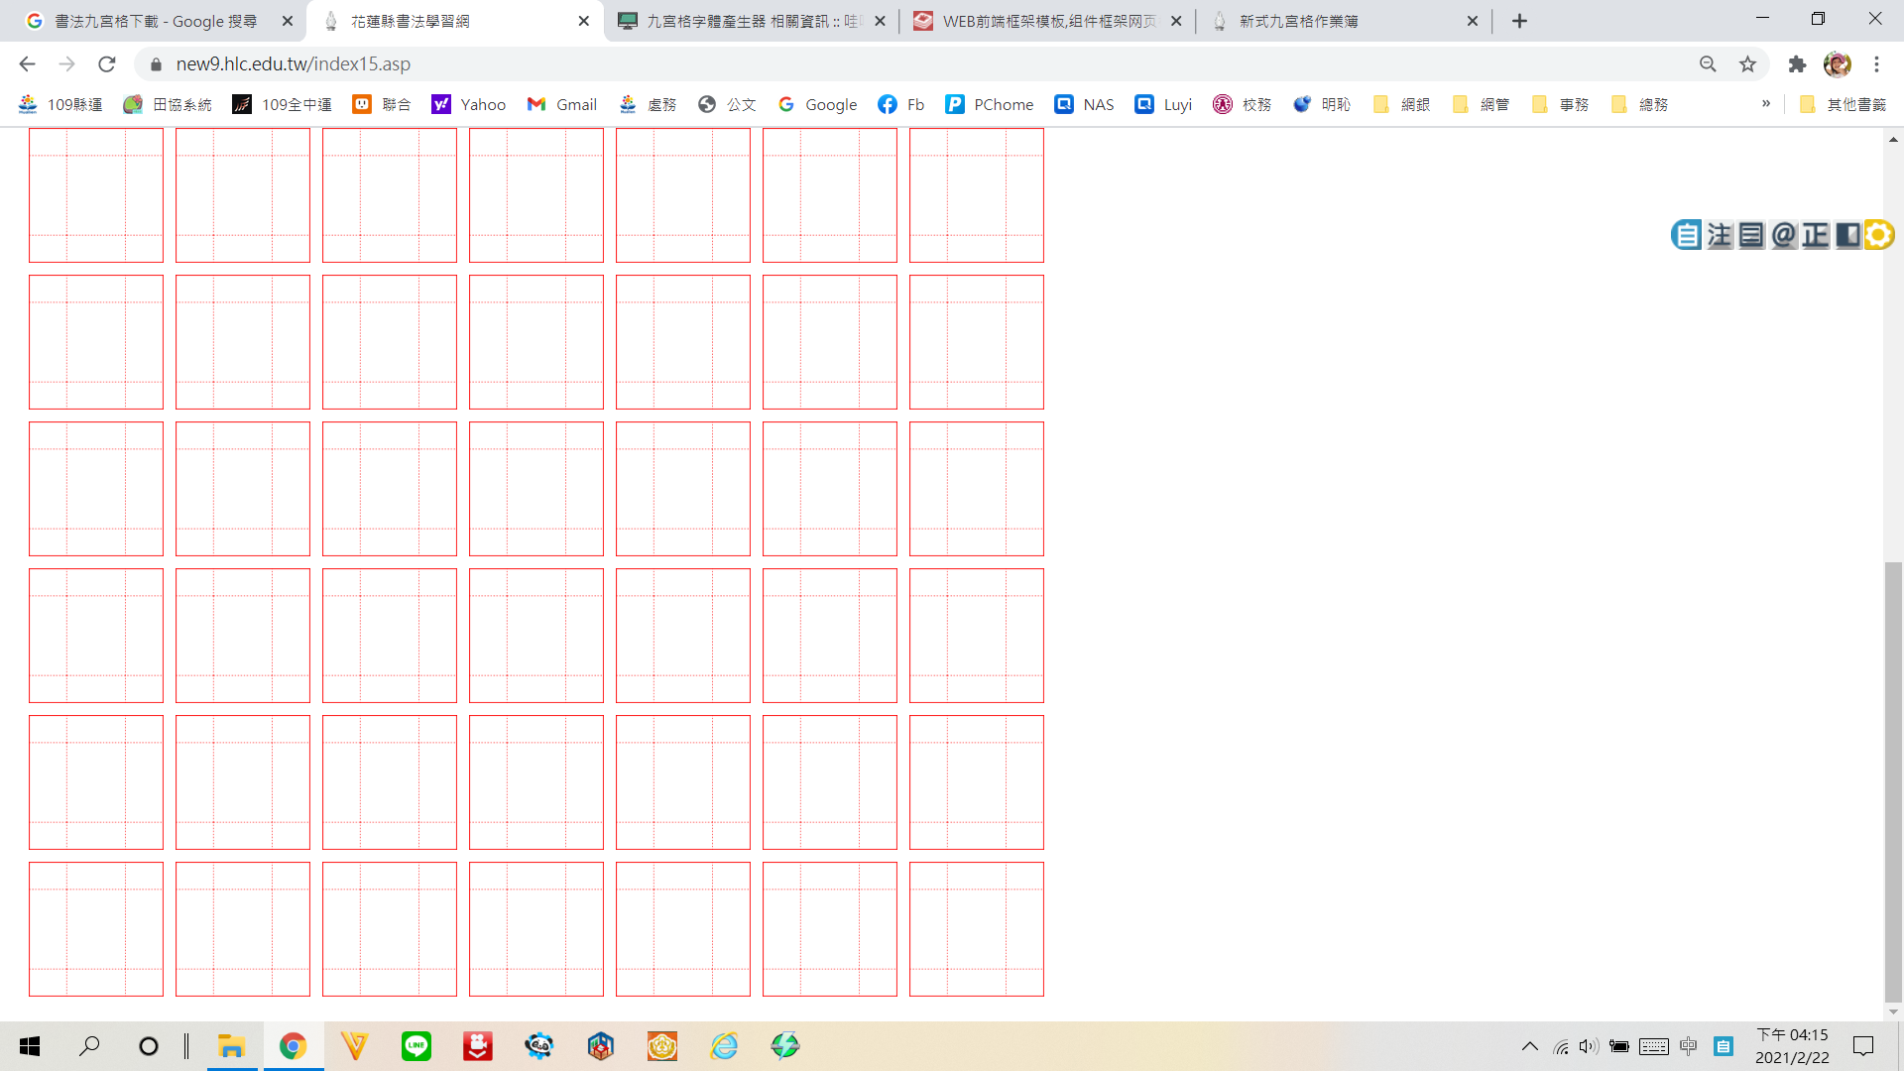

111年花蓮縣『縣長盃』合作教育硬筆書法比賽

組別：國小 中年級組（楷書）

˙題目：以團結取代競爭以服務取代營利實現提高大眾生活品質解決國民經濟

˙落款範例：花蓮縣玉里國小　三年級　　王〇〇

˙指定用筆：2Ｂ筆芯的鉛筆，黑色或藍色鋼筆、簽字筆、鋼珠筆、原子筆等擇一書寫。

|  |  |  |  |
| --- | --- | --- | --- |
| **年級** |  | **指導老師** |  |
| **電話** |  | **手機號碼** |  |